**提升师生信息技术应用能力的培训(十七)**

Word文档的加密与解密（中）

上期我们介绍了给WORD文档加密，即不输入正确密码无法打开文档，其实WORD还有一种加密方式：限制权限，即可以打开文档、看到内容，但是对内容进行了保护、无法编辑，从而达到保护文件内容的目的。红头文件多使用这种方式，下面进行介绍。

一、文档限制权限加密

打开要保护的Word文档，鼠标左键点击屏幕上上的“审阅”选项卡，然后将鼠标移动“保护文档”，在下拉菜单中，选择 “限制格式和编辑”。如下图所示：

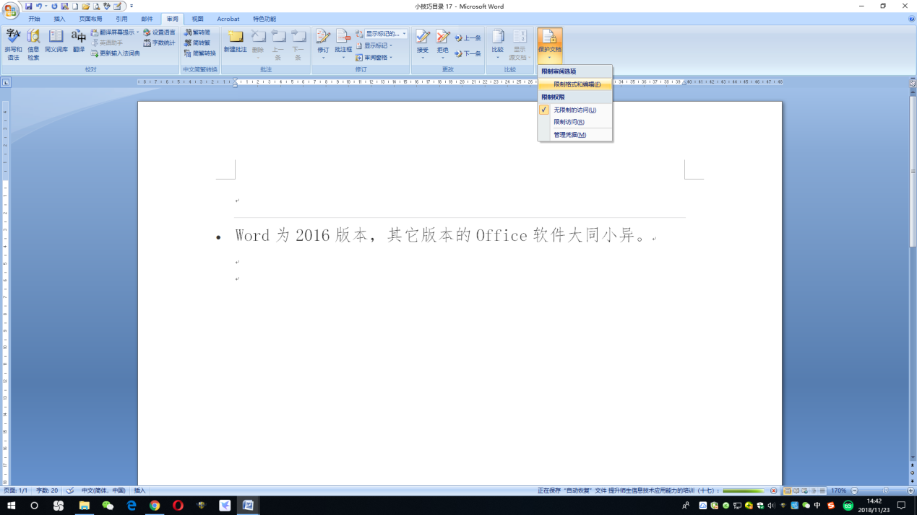

此时Word文档右侧就出现了限制编辑任务窗格，点击第二项“编辑限制”，默认“不允许任何更改（只读）”，然后点击第三项“启动加强保护”即可。如下图所示：

[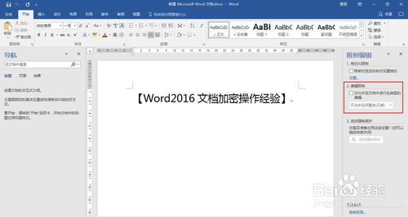](http://jingyan.baidu.com/album/455a99504c7888a1662778fc.html?picindex=10)

[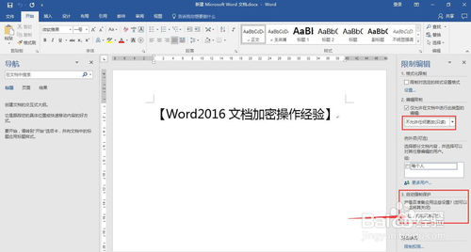](http://jingyan.baidu.com/album/455a99504c7888a1662778fc.html?picindex=11)

上一步操作后会弹出启动强制保护对话框，即可设置密码。如下图所示：

[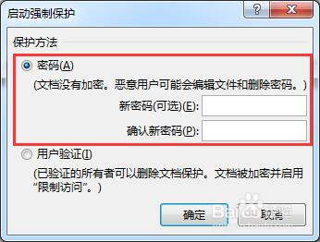](http://jingyan.baidu.com/album/455a99504c7888a1662778fc.html?picindex=12)

密码设置完成后，同样要点击保存文档后密码才有效。

关闭Word文档，再次打开，尝试编辑时Word窗口右侧会弹出如下限制编辑任务窗格。如下图所示：

[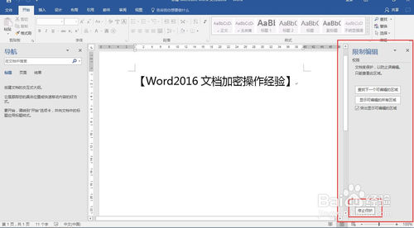](http://jingyan.baidu.com/album/455a99504c7888a1662778fc.html?picindex=13)

二、去掉加密

若要再次编辑文档，点击上图右下方的“停止保护”，会弹出取消保护文档对话框，输入之前设置的密码即可再次编辑文档，此时右侧限制编辑任务窗格会保留之前的选项设置。若此次对文档内容修改后，还需将文档设置为内容编辑加密，则再次点击右侧限制编辑任务窗格第三项的启动加强保护，重新设置密码再保存即可（之前设置的密码前面操作已被取消）。如下图所示：

[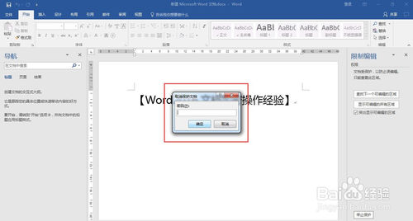](http://jingyan.baidu.com/album/455a99504c7888a1662778fc.html?picindex=14)

[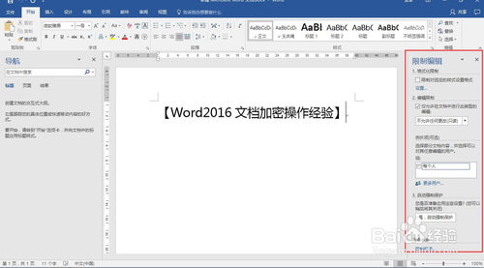](http://jingyan.baidu.com/album/455a99504c7888a1662778fc.html?picindex=15)

给文档试试权限限制加密，防止别人更改吧。

现代教育技术中心

2018年11月23日